新 书 推 荐

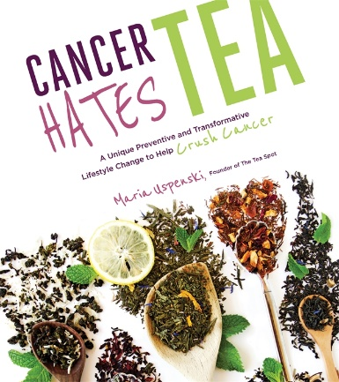
中文书名：《茶叶赶走癌》
英文书名：CANCER HATES TEA: A UNIQUE PREVENTION AND TRANSFORMATIVE LIFESTYLE CHANGE TO HELP CRUSH CANCER
作 者：Maria Uspenski
出 版 社：St. Martin
代理公司：ANA/Conor
页 数：208页
出版时间：2016年12月
代理地区：中国大陆、台湾
审读资料：电子稿
类 型：保健
本书中文繁体字版已授权台湾

内容简介：

玛丽亚（Maria）的愿望其实很简单：将她所了解、熟知的茶叶功效以一种简单的方式传达给读者，帮助人们防御癌症。玛丽亚并非医学专业人士，书中的观点也不应该被理解为专业方面的指导意见或医生的处方诊断，但是经过她详细生动的解释之后，她将这些年来的研究成果逐一分解——主动分享她在抗击癌症的亲身经历之后对茶叶的痴迷、茶叶是怎样赶走癌症的，以及读者应该如何喝茶以达到最佳效果。整本书虽然笔触幽默，却丝毫不粗糙，玛丽亚采用谨慎的呈现方式来帮助读者更轻松地理解书中的内容。本书将帮助读者养成良好的习惯，一天浸泡饮用五杯茶，长期坚持效果明显，玛丽亚深信这是预防癌症这个可怕疾病的最好方法之一。

研究数据表明：在过去的十年里，绿茶是被研究的最多的抗癌植物，五千多个针对茶叶是否能给人体健康带来好处的医学研究成果已被出版，其中有超过一千部论文重点讨论茶叶与癌症治疗之间的关系。玛丽亚将通过本书引领读者开启治疗之旅，提高免疫力，达到身体的最佳状态。

作者简介：

玛丽亚·乌斯本斯基（Maria Uspenski），茶品集萃（Tea Spot）网站的创始人兼行政总裁，一个专门生产招牌混合茶和单品有机茶的纯手工艺者，公司总部坐落在美国科罗拉多州（Colorado）。曾经积极抗癌成功的她想传达出的信息十分简单，同时又极具说服力——最新鲜的茶叶能够被持续利用，味道极佳，对身体的健康发展拥有无可匹敌的效果。玛丽亚曾经接受过《赫芬顿邮报》（Huffington Post）的专访，并多次出现在电视节目中和大家分享她作为社会企业家、作为茶叶及健身方面的营养学认证专家的成功经历。茶品集萃坚持将所有销售额的百分之十以实物的形式捐赠给癌症及福利团体以此回馈社会。她现居住在美国科罗拉多州的波尔得市（Boulder）。

媒体评价：

“《茶叶赶走癌》讨论的是一个令人不安的话题，玛丽亚却给出了一个新颖的解决方法。好奇心强、意志坚定的她打造了一套适合自己、同样对别人也有借鉴意义的抗癌方法。作为茶叶方面的专家、癌症的幸存者，玛丽亚以她自身独特的视角和读者分享了她对茶叶的喜爱，以及茶叶本身对人的益处等，通过强有力的证明吸引人参与、行动起来。”
----茶艺师琳达·盖拉德（Linda Gaylard），《茶叶百科》（The Tea Book）的作者

“《茶叶赶走癌》中，玛丽亚·乌斯本斯基成功地把读者引入到这个复杂的话题中，并呼吁大家积极参与到这项引人入胜的行动中来。我的父母因为罹患癌症备受困扰，这本书恰恰能够帮助人们明白茶叶是如何促进身体健康发展的，十分感谢玛丽亚的这本新书。”
----杰伊·科恩·吉尔伯特（Jay Coen Gilbert），B实验室（B Lab）的共同创始人

“如果你已经做好准备掌握自身的健康状况，那么《茶叶赶走癌》是你的必备之选。玛丽亚用一种轻松诙谐的方式，将相对复杂的问题转化成易于理解的内容，让读者不费吹灰之力就能够将学到的知识应用到日常的治疗中，大家都从现在开始行动起来吧。”
----乔·夏尔曼（Jo Schaalman）和朱尔斯·佩拉兹（Jules Peláez），意识净化网站（The Conscious Cleanse）的共同创立者，畅销书《意识净化》（The Conscious Cleanse）的作者

感谢您的阅读！
请将反馈信息发至：版权负责人
Email：Rights@nurnberg.com.cn
安德鲁·纳伯格联合国际有限公司北京代表处
北京市海淀区中关村大街甲59号中国人民大学文化大厦1705室, 邮编：100872
电话：010-82504106, 传真：010-82504200
公司网址：http://www.nurnberg.com.cn
书目下载：http://www.nurnberg.com.cn/booklist_zh/list.aspx
书讯浏览：http://www.nurnberg.com.cn/book/book.aspx
视频推荐：http://www.nurnberg.com.cn/video/video.aspx
豆瓣小站：http://site.douban.com/110577/
新浪微博：安德鲁纳伯格公司的微博_微博 (weibo.com)
微信订阅号：ANABJ2002


